МКОУ «Ашильтинская СОШ»

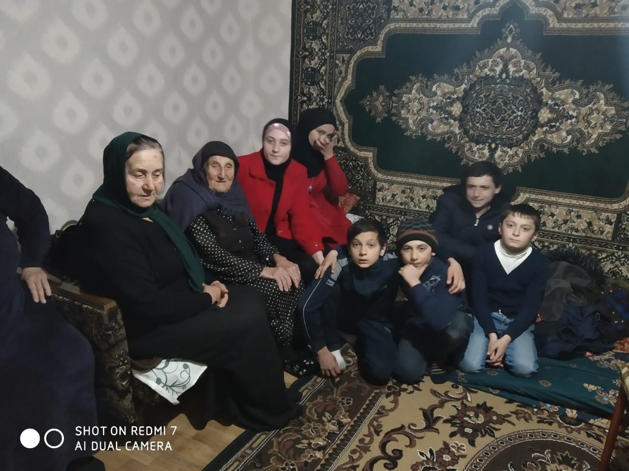

Провела встречу:
ст.вожатая Баталова П.С.
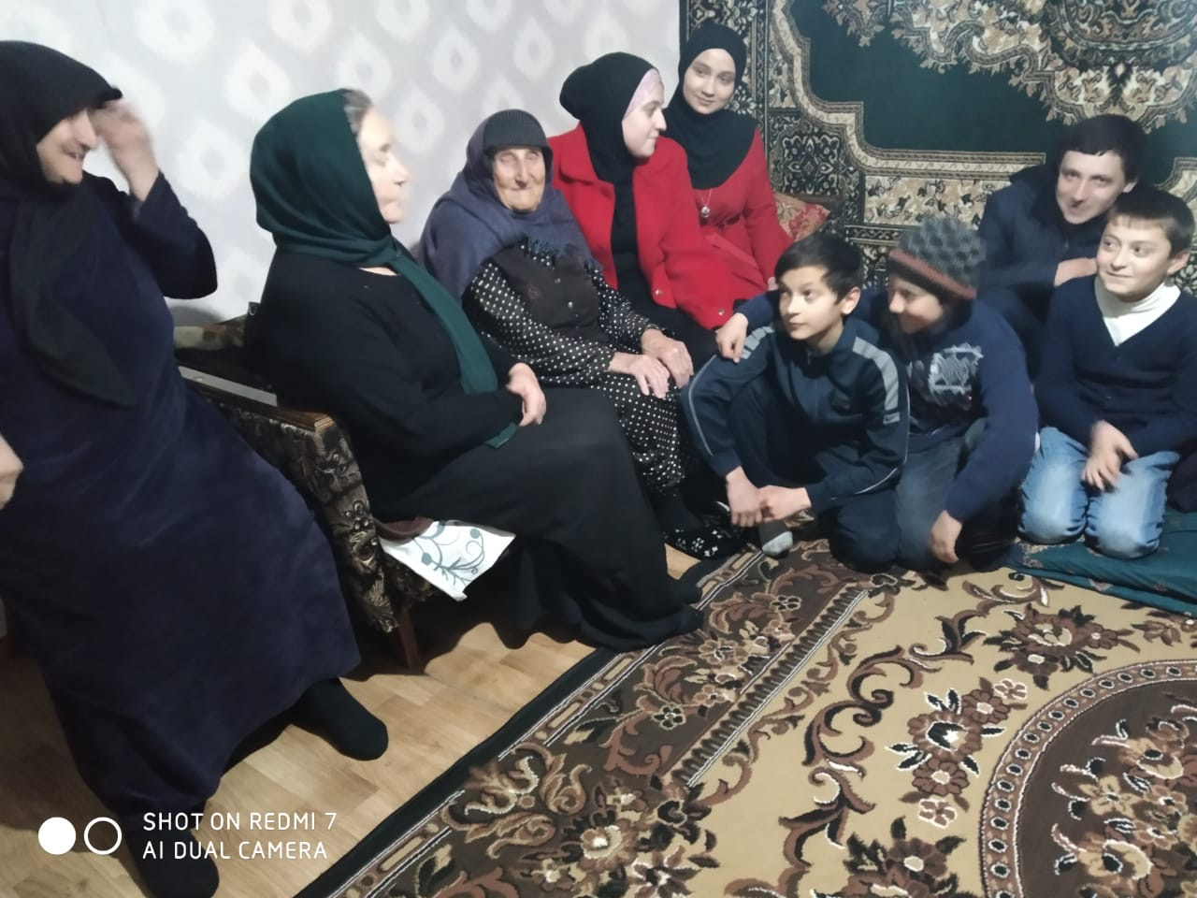
В рамках месячника патриотического воспитания 19 февраля ст.вожатая Баталова П.С. вместе с учениками организовали встречу с женой участника ВОВ, ветераном тыла Халидовой Салихат. Салихат исполнилось 98 лет. Она вырастила 6 детей, внуков и правнуков. В настоящее время проживает с дочерью Умахаби. При встрече многое рассказала о войне, с какими трудностями она столкнулась, с каким упорством и трудом работала, чтобы вырастить детей в послевоенные годы. Сейчас считает себя самой счастливой женщиной, потому что окружена детьми, внуками, правнуками и даже праправнуками. Сама в здравом уме, вспоминает всех односельчан и все события. Учащиеся слушали с интересом, задавали вопросы, связанные с войной.

